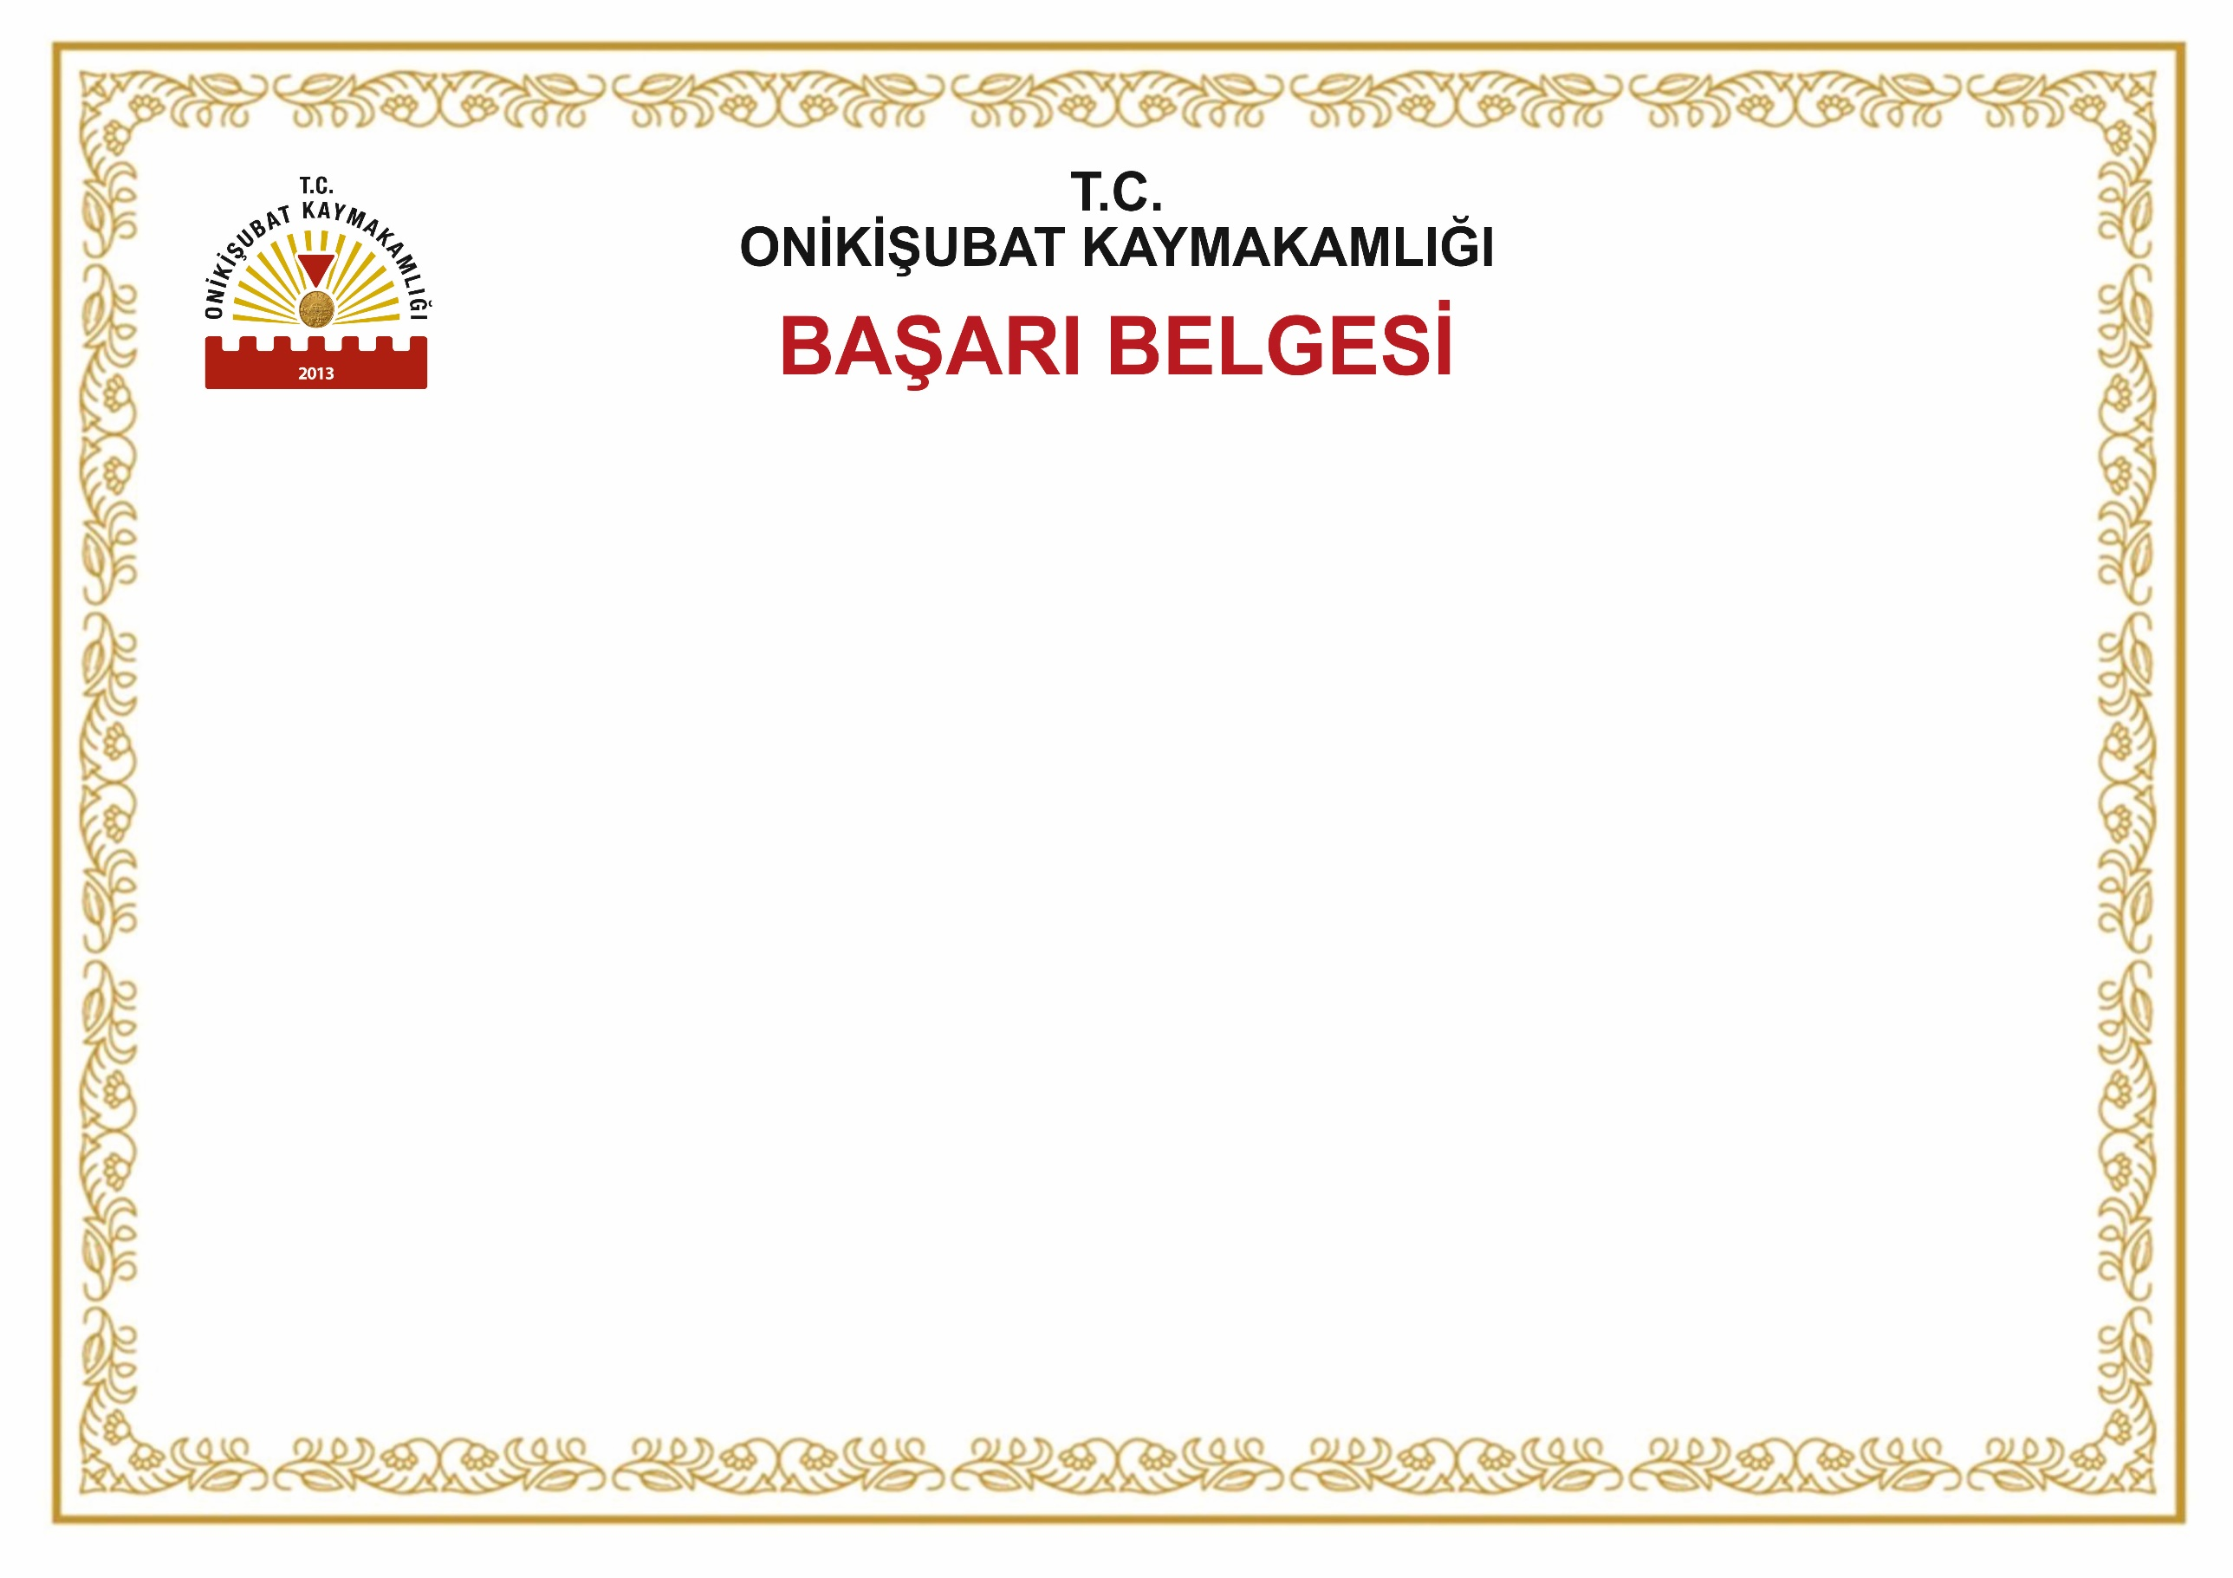

Salih ÇİĞDEM
Kaymakam

Adı Soyadı :
T.C. Kimlik No :
Unvanı :
Birimi/Görev Yeri :

Sizi bu üstün hizmet anlayışı ve başarılı çalışmalarınızdan dolayı kutlar, 657 sayılı Devlet Memurları Kanunu’nun 122. maddesi gereğince "BAŞARI BELGESİ" ile taltif eder; başarılı çalışmalarınızın devamını dilerim.

Belge Sayısı: Tarihi: /03/2024
Bu belge; olağanüstü gayret ve çalışmaları ile emsallerine göre başarılı görev yapmak suretiyle;
Kamu kaynağında önemli ölçüde tasarruf sağlanmasında
Kamu zararlarının oluşmasının önlenmesinde ve önlenemez kamu zararlarının önemli ölçüde azaltılmasında
Kamusal fayda ve gelirlerin beklenenin üzerinde artırılmasında
Sunulan hizmetlerin etkinlik ve kalitesinin yükseltilmesinde

Bu belge 657 sayılı Devlet Memurlar Kanununun 122 nci maddesine göre düzenlenmiştir.

